الجمهوريّة الجزائريّة الدّيمقراطيّة الشّعبيّة
وزارة التّربية الوطنيّة
مديريّة التّربية لولاية: سطيف السّنة الدّراسيّة:2023/2024
متوسّطة: الإخوة بوضياف المستوى: الأولى متوسط
اختبار الثّلاثي الثّاني في مادّة العلوم الفيزيائية والتكنولوجيا المدّة:1ساعة ونصف
الّتمرين الأوّل:(5ن)
أجب بصحيح أو خطأ مع تصحيح الخطأ إن وجد:
- التّبخر هو تحوّل المادة من الحالة السّائلة إلى الحالة الغازية دون الغليان.
- التّسامي هو تحوّل المادة من الحالة الغازيّة الى الحالة الصّلبة مباشرة.
- الانصهار هو تحوّل المادة من الحالة السّائلة الى الحالة الصّلبة.
- الضّغط هو العامل الوحيد المؤثر في تغيّر الحالة الفيزيائيّة.
- التّكاثف هو تحوّل المادة من الحالة السائلة الى الحالة الغازيّة.
التمرين الثاني:(7ن)
تلخيصا للحالات الفيزيائيّة لمختلف الأجسام الماديّة الموجودة، طلب الأستاذ من تلاميذه:
1. اكمال الجدول التالي:
الحالة...................... | الحالة......................... | الحالة....................... | الحالة الفيزيائيّة لمختلف الأجسام الماديّة
.................................. | ............................... | ................................. | مثال عن كلّ حالة
 |  | 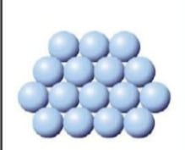 | النّموذج الحبيبي لكل حالة
بالاعتماد على التّجارب الموضّحة في الوثيقة التّالية:
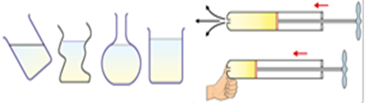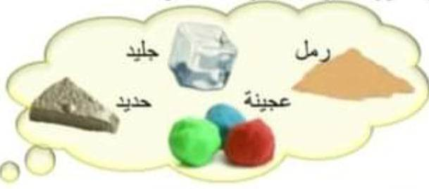
2.اذكر خاصّيتين لكل حالة فيزيائيّة دفع مكبس حقنة مسدودة تحتوي كمية من الهواء كميّة من الماء في أواني زجاجيّة متنوعة

الوضعية الإدماجيّة:(8ن)
أثناء عودة عائلة أحمد من الرّحلة التي قامت بها نهاية الأسبوع، تصادف والده مع بائع للعسل فاشترى من عنده 1 Kg من العسل، وعند وصولهم للبيت أراد أحمد أن يتأكد من العسل الذي اشتراه والده فقام بتعيين حجمه فوجد Cm³ 700وقام بحساب كتلته فوجد 900 g
- احسب الكتلة الحجميّة ρ للعسل؟
- هل العسل خالص(عسل حر) أم مغشوش؟ إذا علمت أنّ الكتلة الحجمية للعسل الخالص هي: g/ Cm³1.4 =ρ.
وبينما أحمد ينجز تجاربه إذ أخلط أخوه الصّغير كميّة من العسل مع الماء دون تحريكه.
- أ/ هل يطفو العسل أم يغوص؟ علما أن الكتلة الحجميّة للماء هي: 1 g/Cm³ =ρ
ب/ ماهي النصائح التي تقدّمها لبائع العسل؟
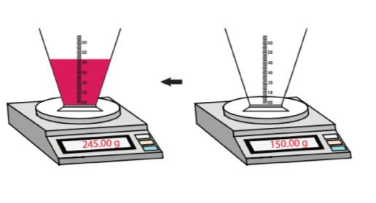
المقدار الفيزيائي | الكتلة | الحجم
القيمة | 900 g | 700 Cm³

)

بالتّوفيق أحبّتي

